**TRƯỜNG ĐẠI HỌC CÔNG NGHIỆP THỰC PHẨM TP.HỒ CHÍ MINH**

**KHOA CÔNG NGHỆ THÔNG TIN**

**\*\*\*\*\*\*\*\*\*\*\***



**BÁO CÁO THỰC TẬP TỐT NGHIỆP**

**< Quản lí thư viện Tỉnh Đồng Tháp>**

Sinh viên thực hiện : Trần Phạm Đức Huy

Mã sinh viên: 2001180380 Lớp: 09DHTH5

**TRƯỜNG ĐẠI HỌC CÔNG NGHIỆP THỰC PHẨM TP.HỒ CHÍ MINH**

**KHOA CÔNG NGHỆ THÔNG TIN**

**\*\*\*\*\*\*\*\*\*\*\***



**BÁO CÁO THỰC TẬP TỐT NGHIỆP**

**< Quản lí thư viện Tỉnh Đồng Tháp>**

Sinh viên thực hiện : Trần Phạm Đức Huy

Mã sinh viên: 2001180380 Lớp: 09DHTH5

**Lời cảm ơn**

Tác giả xin cảm ơn đơn vị thực tập là Công Ty Cổ Phần Tin Học Đại Phát đã giúp đỡ và hỗ trợ rất nhiều trong lần thực tập với dự án Quản lí thư viện Tỉnh Đồng Tháp lần này đồng thời tác giả xin gửi lời cảm ơn đến Thầy Nguyễn Hồng Vũ và anh Trần Hoàng Duy đã tạo điều kiện và giúp đỡ tác giả trong suốt quá trình thực tập đã qua .

Hồ Chí Minh ngày 28 tháng 12 năm 2021

Tác giả

Đã ký

Trần Phạm Đức Huy

**Nhận xét của đơn vị thực tập**

Siêng năng, làm việc kỹ, có tinh thần học hỏi, tiếp thu nhanh, khả năng phân tích, tư duy tốt

Hồ Chí Minh ngày 28 tháng 12 năm 2021

Tác giả

Đã ký

Trần Hoàng Duy

**Mục lục**

**CHƯƠNG 1: Giới Thiệu Chung Đơn Vị Thực Tập** 3

**1.1 Thông tin về đơn vị thực tập:** 3

**1.2 Thông tin về vị trí sinh viên tham gia thực tập:** 3

**CHƯƠNG 2: Nội Dung Quy Trình Triển Khai Thực Tập Dự Án Thư Viện Tỉnh Đồng Tháp** 4

**2.1 Nội dung thực tập đề tài Quản lý thư viện sách tỉnh Đồng Tháp** 4

**2.2 Những hạn chế và ưu điểm** 6

**2.3 Tiến độ thực hiện công việc và hình ảnh minh họa** 7

**2.4 Các kỹ thuật , công nghệ liên quan đến dự án thư viện tỉnh Đồng Tháp** 11

**CHƯƠNG 3: Nhận Xét , Đánh Giá Thực Trạng** 11

**3.1 Nhận xét đánh giá thực trạng quá trình làm việc** 11

**3.2 Kết luận** 11

**3.3 Tài liệu tham khảo** 12

**CHƯƠNG 1: Giới Thiệu Chung Đơn Vị Thực Tập**

**1.1 Thông tin về đơn vị thực tập:**

Công ty Cổ phần Tin học Đại Phát (Dai Phat Solutions - viết tắt DPS) là đơn vị hoạt động trong lĩnh vực Công nghệ Thông tin, cung ứng các giải pháp Quản trị Vận hành cho mọi loại hình doanh nghiệp từ tiêu chuẩn đến chuyên sâu. Hơn một thập kỷ qua, DPS liên tục cập nhật kiến thức công nghệ toàn cầu và kinh nghiệm tư vấn, triển khai hệ thống cho các tổ chức trong và ngoài nước.

**1.2 Thông tin về vị trí sinh viên tham gia thực tập:**

Vị trí công tác của tác giả trong đơn vị công ty là BA (Business Analyst) chuyên viên phân tích nghiệp vụ , nghiệp vụ lần thực tập này được giao là về quản lý thư viện tỉnh Đồng Tháp

Yêu cầu phải xây dựng được tài liệu theo khuôn mẫu của công ty với mục đích mô tả giao diện các chức năng của hệ thống thư viện tỉnh Đồng Tháp .Tài liệu được dùng tập hợp , phân tích yêu cầu cầu, đưa ra đặc tả yêu cầu phần mềm , quá trình thiết kế lập trình và mô tả 1 cách chính xác và chi tiết nhất .

**CHƯƠNG 2: Nội Dung Quy Trình Triển Khai Thực Tập Dự Án Thư Viện Tỉnh Đồng Tháp**

**2.1 Nội dung thực tập đề tài Quản lý thư viện sách tỉnh Đồng Tháp**

**Nội dung tuần 1**

Tìm hiểu về vị trí BA mô tả chung và cái nhìn tổng quan về vị trí công việc của BA

Tham gia tìm hiểu nghiệp vụ từ hệ thống như quy trình tạo thẻ , quản lý mượn trả của thư viện , quản lý sách , luân chuyển sách , quy trình quản lý đọc giả tại thư viện qua việc phân quyền , tìm hiểu những chuẩn của sách khi được nhập vào thư viện tỉnh

**Nội dung tuần 2**

Tìm hiểu những chức năng quy trình cần có trong hệ thống để quản lý thư viện , chức năng trên ứng dụng web và mobile một cách thực tế và gần gũi với người dùng để chuẩn bị cho việc đưa ra các trường thông tin hợp lý với các chức năng

**Nội dung tuần 3**

Đặc tả những chức năng đã tìm hiểu từ tuần 2 mô tả thêm những trường thông tin cần thiết để làm thiết kế chức năng đó , vì lý do tình hình dịch bệnh phức tạp nên đơn vị thực tập cho phép tìm hiểu từ các nguồn internet , và được hỗ trợ từ đơn vị thực tập để có được những chức năng cần thiết và chính xác nhất

**Nội dung tuần 4**

Chỉnh sửa bổ sung đặc tả từ tuần 3 cũng như thêm mới những chức năng cần thiết hơn cho ứng dụng web và mobile . Đọc và phân tích chuẩn MARC21 để biết thêm những chi tiết về trường thông tin về đầu sách và chuẩn sách khi thư viện thực hiện chức năng luân chuyển và nhập sách thì cần có những chuẩn gì để đảm bảo đầy đủ các chuẩn và qui định của thư viện quốc gia

**Nội dung tuần 5**

Đọc và phân tích những biểu mẫu báo cáo số liệu của thư viện bao gồm nhưng báo cáo về : Nhân lực thư viện , kinh phí , tài nguyên thông tin , công tác phục vụ , vốn tài liệu , danh sách luân chuyển , giấy báo mượn quá hạn , thống kê sách mượn , kho lưu động , danh sách tài liệu không sử dụng , thống kê báo cáo theo tháng , năm .. .Việc đọc và phân tích những mẫu báo cáo này giúp việc thiết kế những trường thông tin có tính thực tế và chính xác hơn trong nghiệp vụ thư viện tỉnh

Thiết kế các usecase , và bảng modul hệ thống để các chức năng được cụ thể hơn

**Nội dung tuần 6**

Hoàn thiện mô tả nghiệp vụ , đặc tả và thiết kế usecase , thiết kế modul hệ thống , thiết kế trường thông tin phù hợp . Bắt đầu quy trình thiết kế giao diện mobile , web bằng ứng dụng Balsamiq Mockups bao gồm việc thiết kế , mô tả trường thông tin , đặc tả giải thích trường dữ liệu , mô tả xử lý sự kiện

**Nội dung tuần 7**

Hoàn thiện và bổ sung quy trình thiết kế giao diện mobile , web bằng ứng dụng Balsamiq Mockups bao gồm việc thiết kế , mô tả trường thông tin , đặc tả giải thích trường dữ liệu , mô tả xử lý sự kiện

**Nội dung tuần 8**

Viết tài liệu đặc cả yêu cầu tổng hợp những công việc từ tuần 1 đến tuần 8

**2.2 Những hạn chế và ưu điểm**

Hạn chế : dự án được giao là dự án thực tế nên cần bám sát thực tế và tình hình hiện tại của thư viên nhưng vì lý do dịch bệnh còn phức tạp nên việc khảo sát , cập nhật những trường thông tin còn thiếu sót đó là những mặt hạn chế gặp phải trong quá trình thực hiện công việc được giao

Ưu điểm : được tiếp xúc với dự án thực tế của doanh nghiệp nên tác giả được học hỏi nhiều kinh nghiệm khi tiếp cận với khách hàng và dự án thực tế hơn nữa qua lần tiếp xúc với doanh nghiệp này tác giả còn được biết thêm tác phong , cách làm việc sinh hoạt tại doanh nghiệp và nghiệp vụ chính của BA . Được tiếp xúc với nhiều công cụ mới để phục vụ cho việc hoàn thành một tài liệu hoàn chỉnh của BA .

**2.3 Tiến độ thực hiện công việc và hình ảnh minh họa**

Tiến độ công việc được giao theo nội dung tuần , khi thực hiện xong sẽ báo cáo vào thứ 7 hàng tuần để nhận xét tiến độ công việc hiện tại và triển khai công việc cho tuần sau

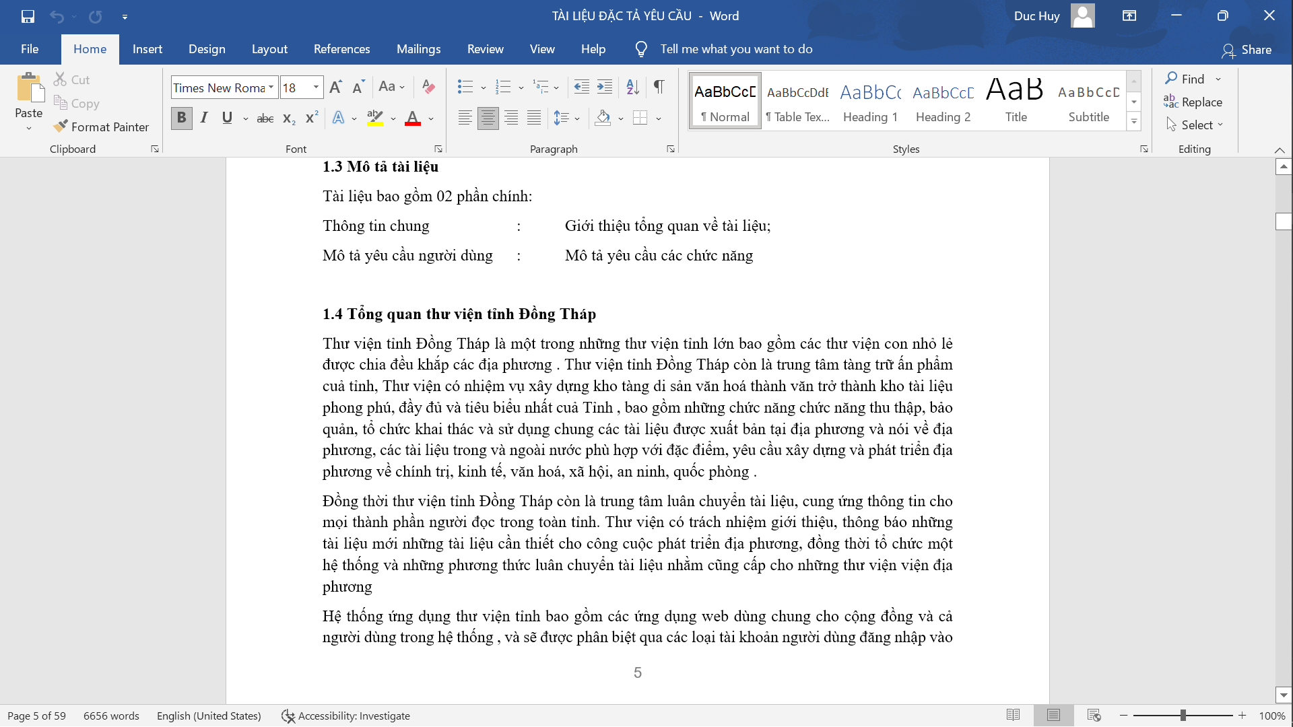

Hình 2.3.1

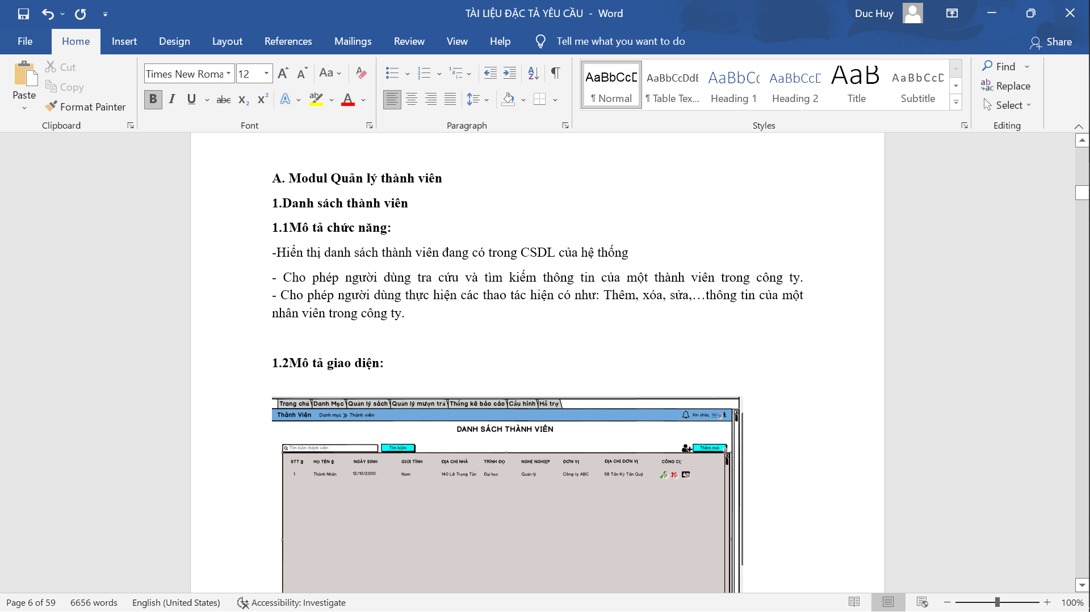

Hình 2.3.2

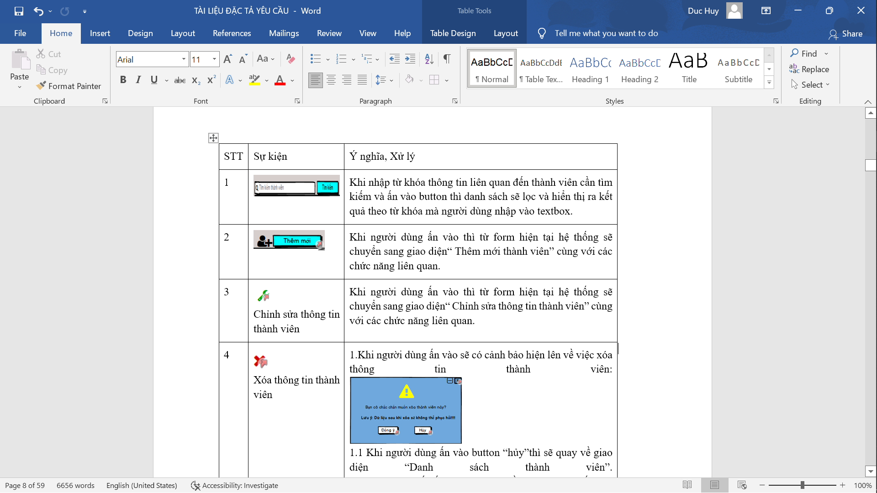

Hình 2.3.3

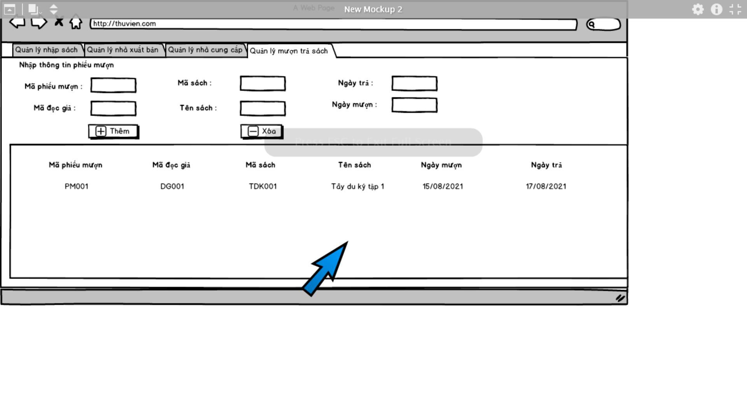

Hình 2.3.4

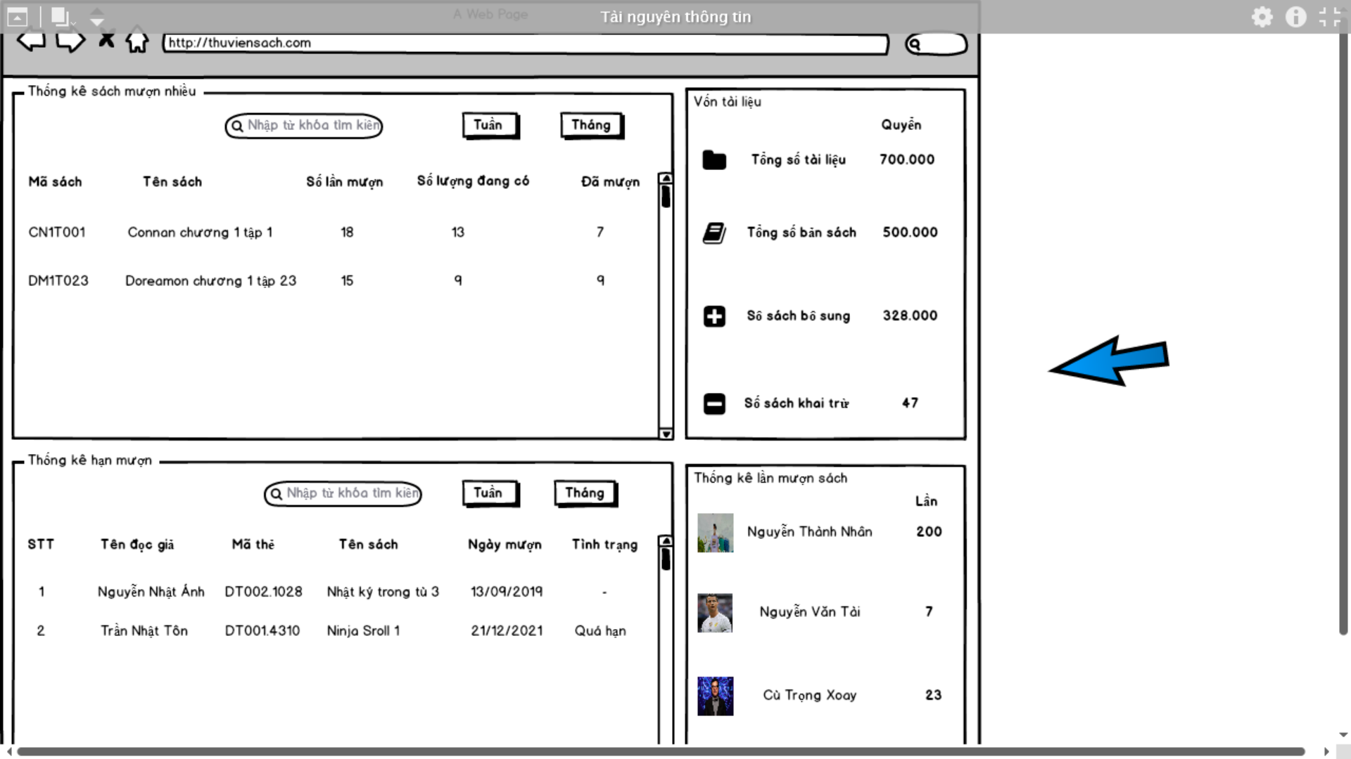

Hình 2.3.5

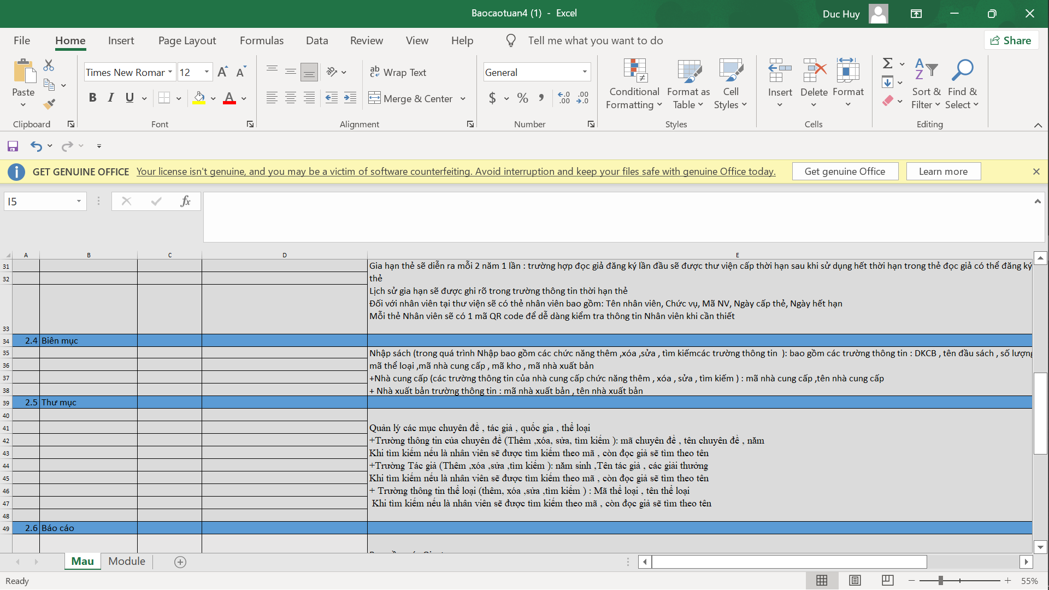

Hình 2.3.6

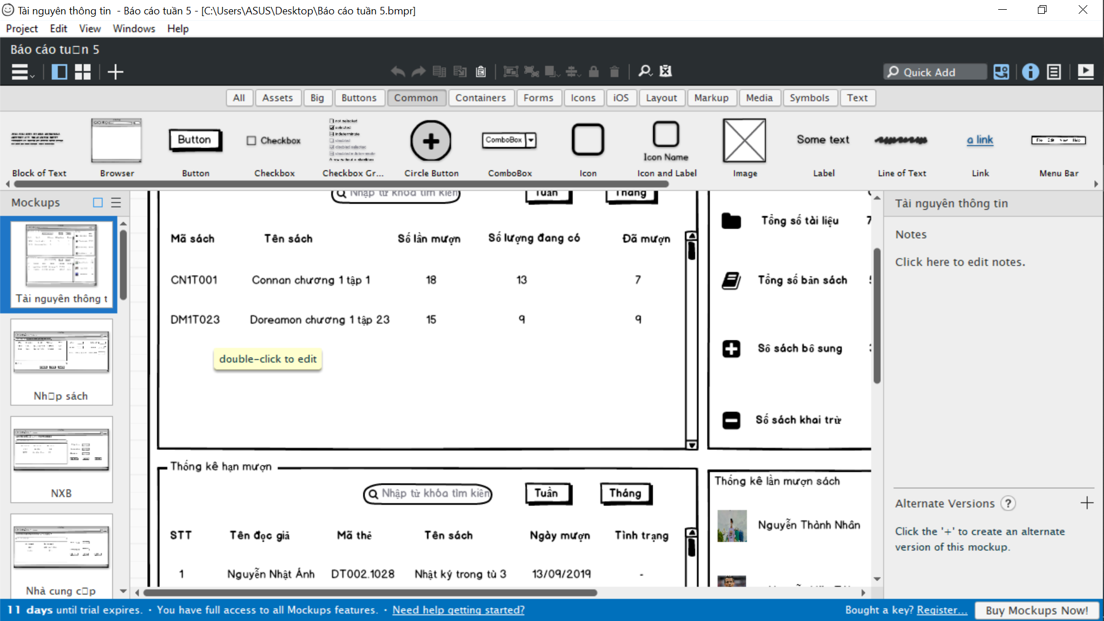

Hình 2.3.7

**2.4 Các kỹ thuật , công nghệ liên quan đến dự án thư viện tỉnh Đồng Tháp**

Các kỹ thuật liên quan đến tìm hiểu nghiệp vụ , đọc tài liệu báo cáo , thiết kế các trường thông tin và mô tả một các trực quan , chi tiết để người đọc có thể hình dung ra

Công nghệ liên dự án là ứng dụng Balsamiq mockups 3 đó là công cụ phần mềm dùng để phác thảo ứng dụng web hoặc mobile thao tác

**CHƯƠNG 3: Nhận Xét , Đánh Giá Thực Trạng**

**3.1 Nhận xét đánh giá thực trạng quá trình làm việc**

Môi trường làm việc linh hoạt các dự án được triển khai một cách thực tế giúp đỡ tác giả rất nhiều trong việc tiếp thu kiến thức thực tế đem đến cái nhìn chân thực hơn về vị trí BA . Học hỏi được nhiều điều từ những thành viên đi trước trong doanh nghiệp .

**3.2 Kết luận**

Đề tài quản lí thư viện tỉnh Đồng Tháp là đề tài hết sức thực tế trong thời đại công nghiệp 4.0 đang phát triển giúp những người dùng không phải mất nhiều thơi gian trong việc mượn trả sách cũng như đăng ký thành viên tại thư viện qua đó tiết kiệm được thời gian, công sức và đồng thời người dùng trong hệ thống cũng không phải mất thời gian và giấy tờ để làm công việc luân chuyển kiểm soát sách tại thư viện như trước đây .Khi nhận được tiếp cận với dự án thực tế cụ thể là dự án quản lí thư viện tỉnh Đồng Tháp đã cho tác giả được học hỏi thêm từ những BA đi trước để rút ra những kiêm nghiệm khi tiếp cận những dự án sau , đồng thời được tiếp cận với những công cụ mới hỗ trợ việc mô tả tài liệu tổng hợp chính xác hơn . Dự án lần này doanh nghiệp Tin Học Đại Phát đã giúp đỡ tác giả rất nhiều ở lần thực tập này để tác giả có cơ hội tích lũy kinh nghiệm và tiếp xúc nhiều hơn với những dự án hơn trong tương lai .

**3.3 Tài liệu tham khảo**

1. Thư viện tỉnh Bình Dương , năm 2019

<https://www.thuvienbinhduong.org.vn/Default.aspx?ArticleId=9c0a361e-b4e5-4f88-bccd-ae36d3004684>

2. Mẫu báo cáo thư viện tỉnh Đồng Tháp ,năm 2018

<file:///C:/Users/ASUS/AppData/Local/Temp/Rar$DIa15984.31335/insodkcbdxuat_2.pdf>

3. Thư viện tỉnh Lai Châu , năm 2019

<http://svhttdl.laichau.gov.vn/bai-viet/thu-vien-tinh/thu-vien-tinh-168.htm>

4. Công nghệ thông tin điện tử Bộ Văn Hóa, Thể Thao Và Du Lịch

<https://bvhttdl.gov.vn/thu-vien-tinh-dien-bien-huong-khai-thac-phan-mem-kipos-trong-cong-tac-phuc-vu-ban-doc-20210804081335132.htm>